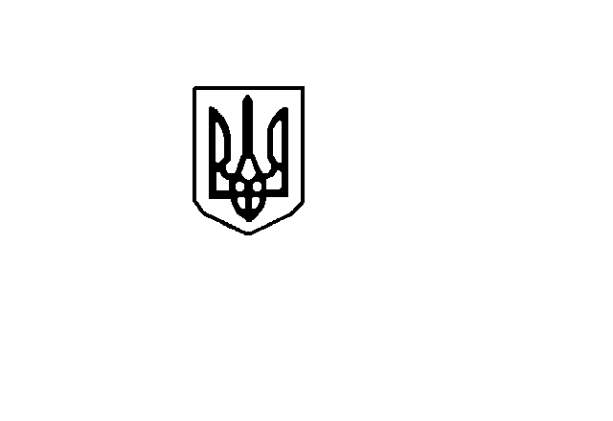

УКРАЇНА

Новотроїцька селищна рада

Генічеського району Херсонської області
Р І Ш Е Н Н Я
(ПРИЙНЯТЕ X СЕСІЄЮ СЕЛИЩНОЇ РАДИ VІІІ СКЛИКАННЯ)
______________________________________________________________________________________________________________________
від 07.06.2021 р. № 526

Про прийом у комунальну власність внутрішньогосподарських меліоративних систем

Керуючись ст. 26, 59, 60 Закону України «Про місцеве самоврядування в Україні», на підставі подання Відділу житлово-комунального господарства, комунальної власності та благоустрою від 03.06.2021 р. № 135, враховуючи висновок постійної комісії селищної ради з питань промисловості, будівництва, житлово-комунального господарства та управління об’єктами комунальної власності від 07.06.2021 р., протокол № 9, селищна рада

В И Р І Ш И Л А:

  - Прийняти до комунальної власності територіальної громади Новотроїцької селищної ради внутрішньогосподарські меліоративні системи, розташовані на території колишньої Олександрівської сільської ради, а саме:
1.1. Від НС №10 каналу Р-5.
1.2. Від НС №12 каналу Р-5.
1.3. Від НС №14 каналу Р-5
2. Контроль за виконанням цього рішення покласти на постійну комісію селищної ради з питань промисловості, будівництва, житлово-комунального господарства та управління об’єктами комунальної власності .

Селищний голова Петро ЗБАРОВСЬКИЙ

